
МИНИСТЕРСТВО НАУКИ И ВЫСШЕГО ОБРАЗОВАНИЯ РОССИЙСКОЙ ФЕДЕРАЦИИ
Федеральное государственное бюджетное образовательное учреждение
высшего образования
"МИРЭА - Российский технологический университет"
РТУ МИРЭА

Институт искусственного интеллекта (ИИИ)
Кафедра Промышленной информатики (ПИ)

ОТЧЕТ
ПО ПРАКТИЧЕСКОЙ РАБОТЕ №11
«ИССЛЕДОВАНИЕ ТРИГГЕРОВ»
по дисциплине
«Информатика»

Выполнил студент группы ИКБО-64-24 |  | Чижиков Д.П.
Принял ст. преподаватель каф. ПИ |  | Серебрянкин В.А.

Практическую работу выполнил «__»_______2025 г.

«Зачтено» «__»_______2025 г.

Москва 2025

Цель работы:

- изучение структуры и алгоритмов работы асинхронных и синхронных триггеров;
- исследование функций переходов и возбуждения основных типов триггеров;
- изучение взаимозаменяемости триггеров различных типов.

Задание №1:

Собранные схемы:

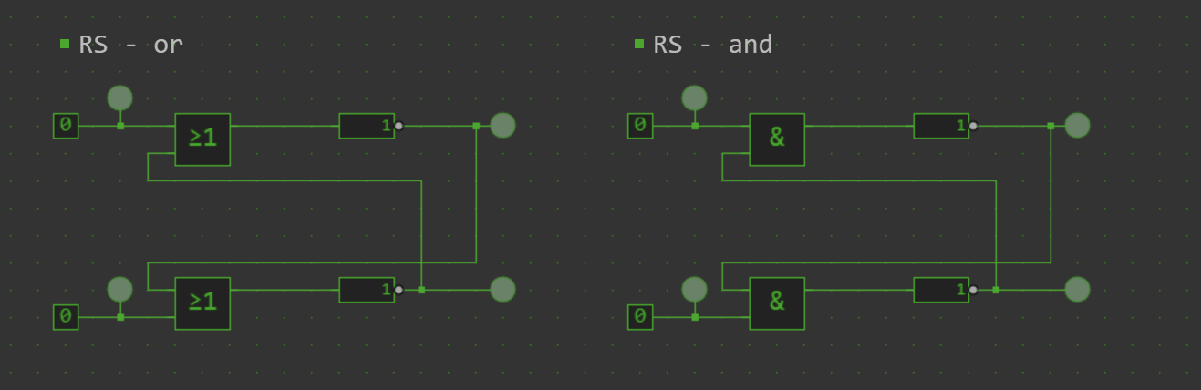

Таблица истинности:

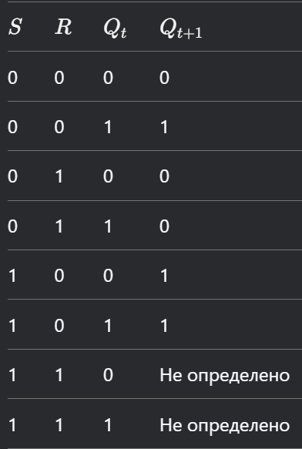

Таблица функций возбуждений для RS

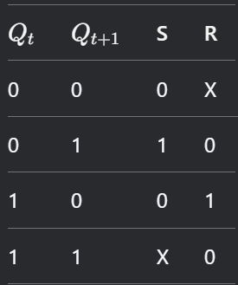

График состояний:

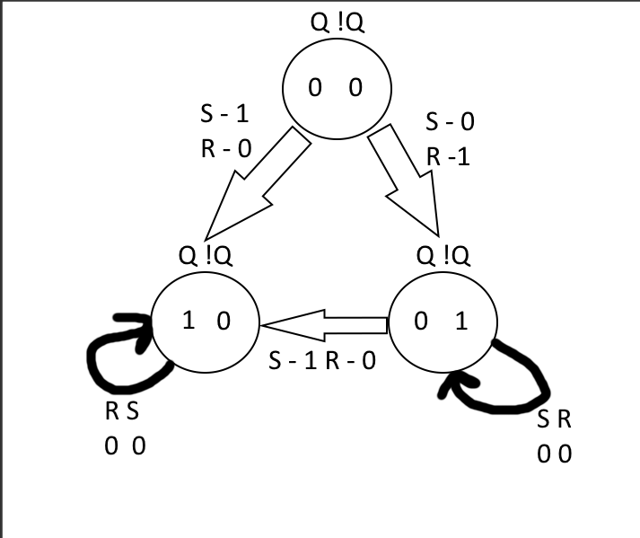

Задание №2:

Построенная схема:

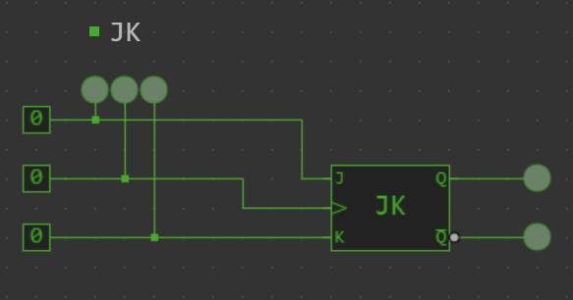

Таблица истинности:
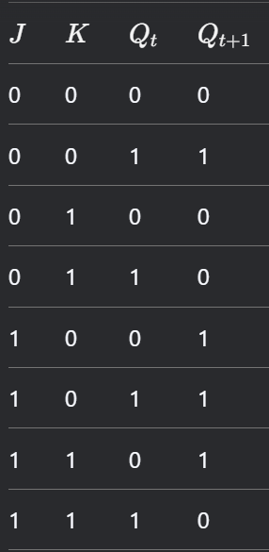

Таблица возбуждений для JK:

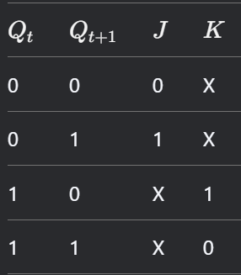

График состояний:

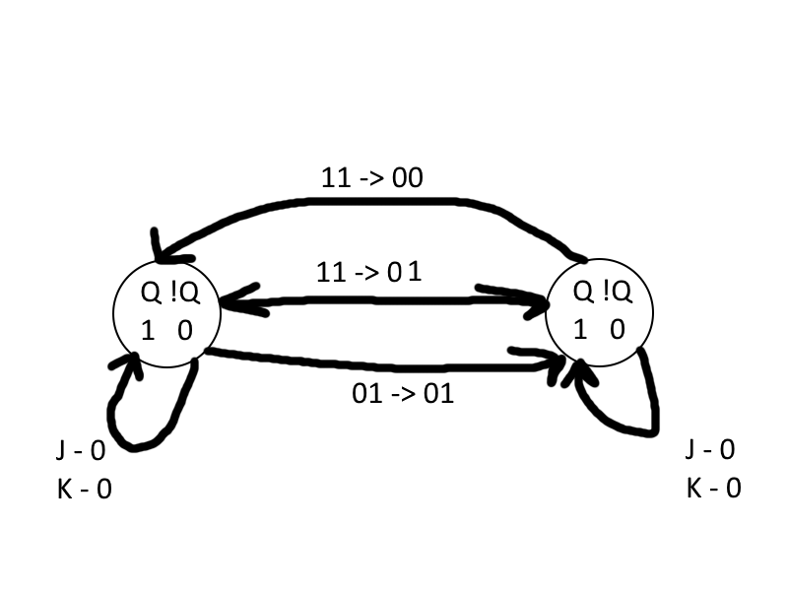

Задание №3

Построенная схема для D-триггера:
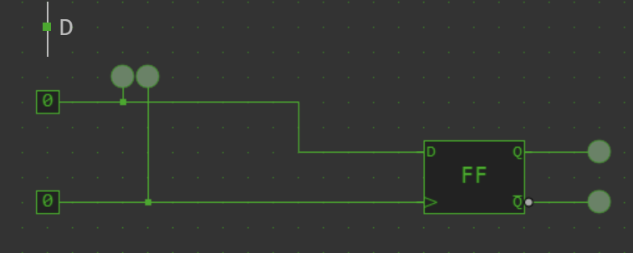

Таблица истинности:
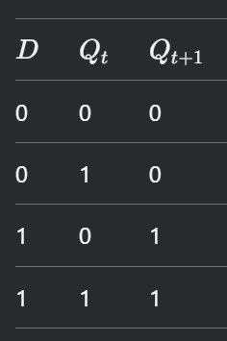

Таблица возбуждений:

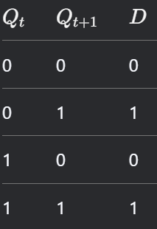

График состояний:

